Рекомендации для детей и их родителей
Будьте здоровы!
Уважаемые ребята и родители!
Итак, продолжаем в период самоизоляции узнавать секрет оздоровительного дыхания.
На прошлом занятии вы узнали: чтобы здоровье было крепким, нужно научиться расслабляться.
Расслабляться может каждый, используя ДЫХАНИЕ ЖИВОТОМ. Сядьте удобно, положите одну ладонь на грудь, другую на живот.
Представьте себе, что вы видите перед собою перо «Жар птицы», оно очень красивое, вы не хотите, чтобы оно улетело, поэтому выдох делаете плавный, напоминающий лёгкое дуновение ветра. Вдох – через нос, выдох – через рот. Вдох свободный, живот на вдохе округляется. Представляете, что живот, как воздушный шарик, наполняется воздухом. Выдох через рот длиннее вдоха на 1-2 единицы счёта. Это упражнение помогает организму расслабиться. Для того чтобы узнать насколько дружны сердце и легкие, был изобретён тренажёр БОС «Правильное дыхание», который эффективно используется в ДДТ «Юность». Выполняя задания на тренажёре, ребёнок учится укреплять своё здоровье, а здоровье помогает вырасти умным, сильным и умелым человеком.
Чтобы жить, нужна ЕДА. Из неё клетки тела получают нужные вещества. Для здоровья важно, чтобы еде была полезной.
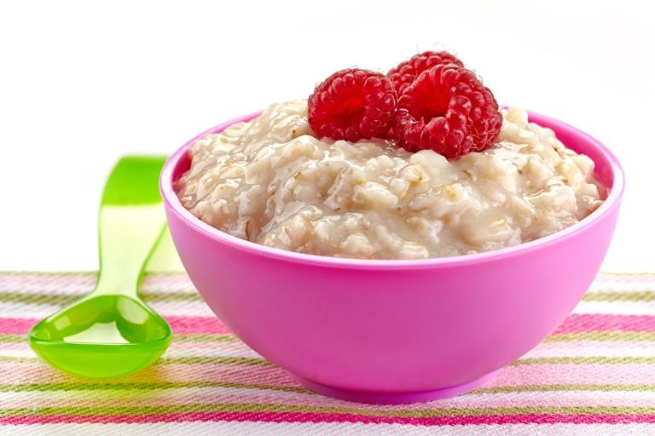
1.Отгадайте загадку о полезном питании:
- Чтоб здоровым,
сильным быть,
Надо с (кашею) дружить!
- Ребята, назовите полезные каши? (Манка, овсянка, пшенка, рисовая, гречневая и т. д.)

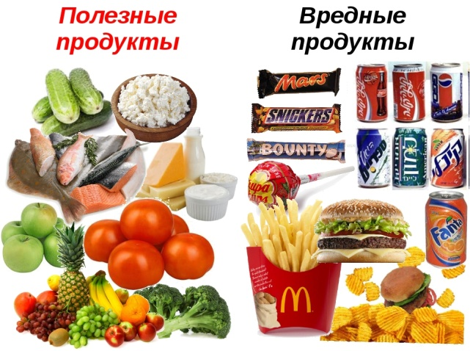
2.Нарисуйте полезные продукты, овощи и фрукты

3.Перечислите, что ещё относится к полезному питанию: молочные продукты,………..

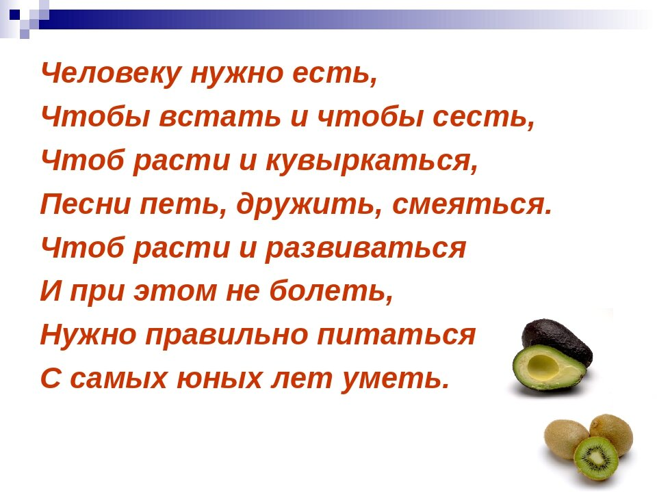
Но и много есть – плохо. От этого дружба легких и сердца нарушается.
Я съел сегодня на обед
Сосисок восемь, пять котлет,
Пюре кастрюльку и компот
Стакана три отправил в рот,
И два батона – высший сорт,
И кремово-черничный торт.
Я отдыха себе не дал,
Кулёк с конфетами достал,
Кило их слопал я.
И вот:
- Oй! Лопну! – закричал живот.
Признаться честно, кроха,
Так объедаться - плохо!

Педагог – психолог ДДТ «Юность» Н. И. Кушвид

Приложение 